Vlastivěda – zápis
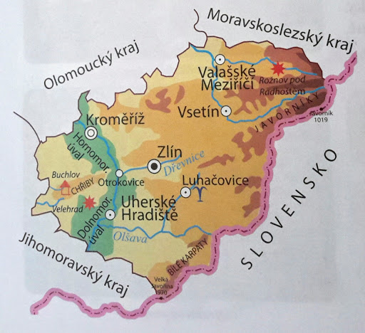
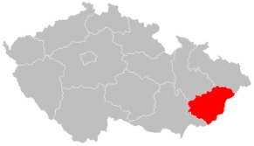
Zlínský kraj
Krajské město:

Další města :

Poloha:

Povrch:

Vodstvo:

Průmysl

Národní kulturní památky, kultura:

Zemědělství

Přírodní zajímavosti:
CHKO
CHKO

